# 異動：

自動顯示原值

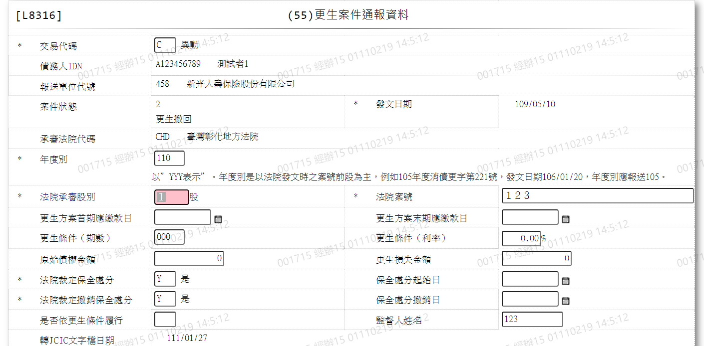

1. 交易代碼

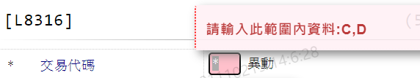

1. 年度別
2. 法院承審股別

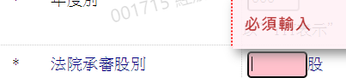

1. 法院案號
2. 更生方案首期應繳款日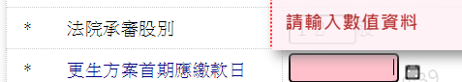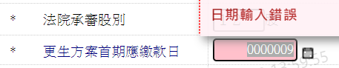
3. 更生方案末期應繳款日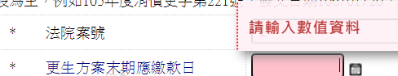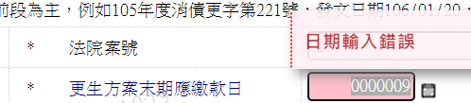
4. 更生條件（期數）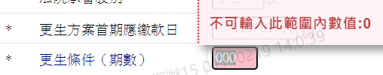
5. 更生條件（利率）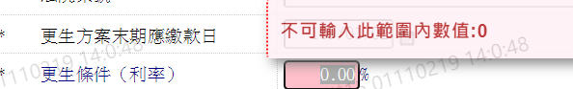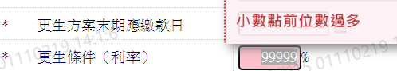
6. 更生損失金額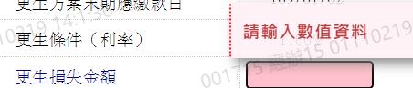
7. 法院裁定保全處分
8. 保全處分起始日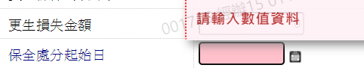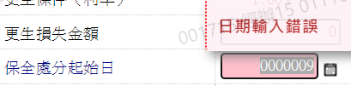
9. 法院裁定撤銷保全處分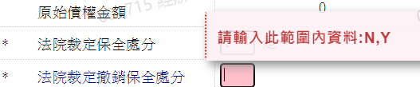
10. 保全處分撤銷日

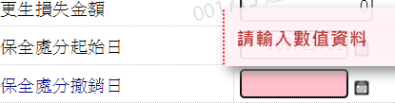

1. 是否依更生條件履行